TEDEN OTROKA NA POŠ MESTINJE

V tednu otroka smo izvajali različne dejavnosti namenjene otrokom. V ponedeljek smo za začetek tedna izvedli igro Danski boj s palci. Igra je zabavna in tudi vaja za koncentracijo.
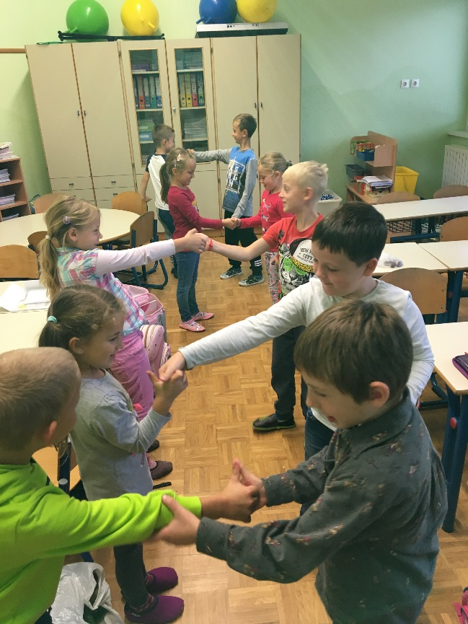

V torek smo poslušali glasbo s pozitivnim besedilom. Poslušali smo pesmi v slovenskem in angleškem jeziku. Pesmi, ki smo jih poslušali, so bile Rad imam živali in cvetlice, Michael Jackson: Man in the mirror in Heal the world. Otroci so se zraven zelo sprostili.
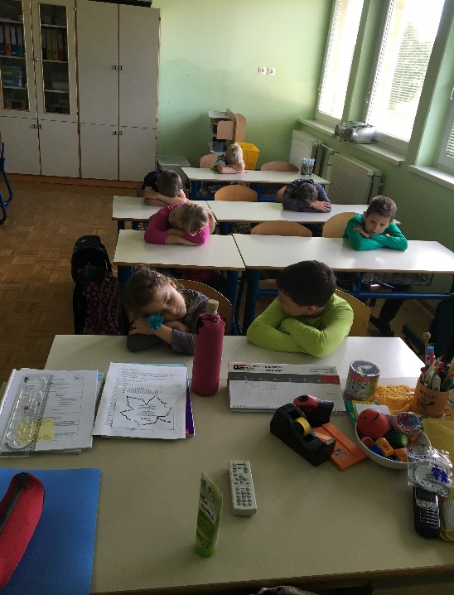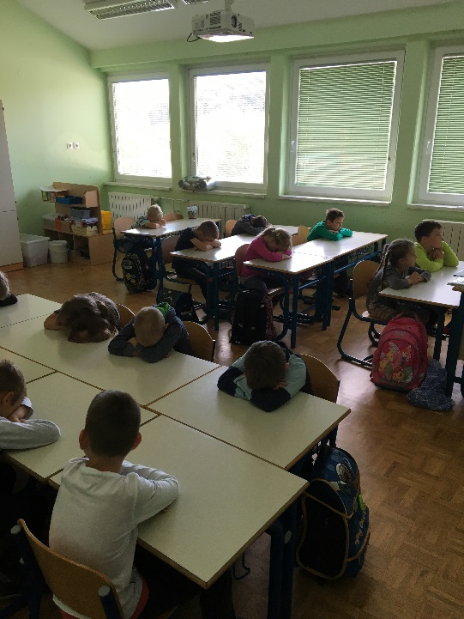

V sredo smo izvajali aktivnost: Vaje za izražanje čustev. Imeli smo minuto za razgibavanje obraznih mišic. Kazali smo različna čustva: strah, jeza, sreča, navdušenje, sram,… Prav tako smo se razgibali in raztezali ramenski obroč med poukom, po daljšem sedenju.

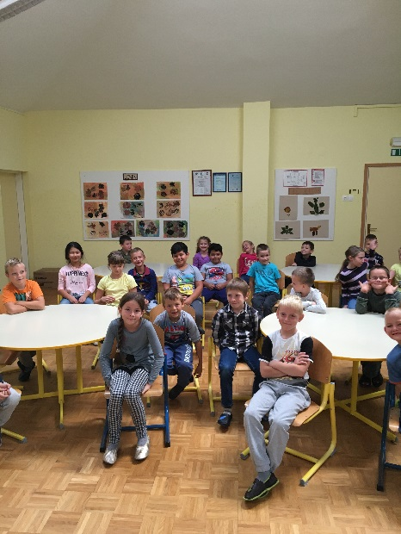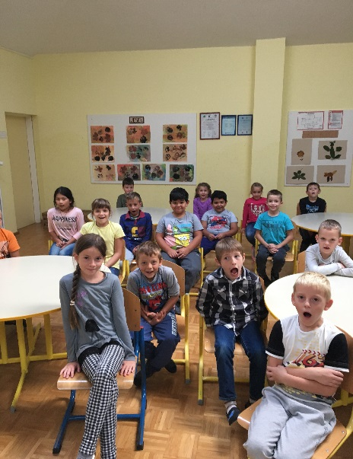
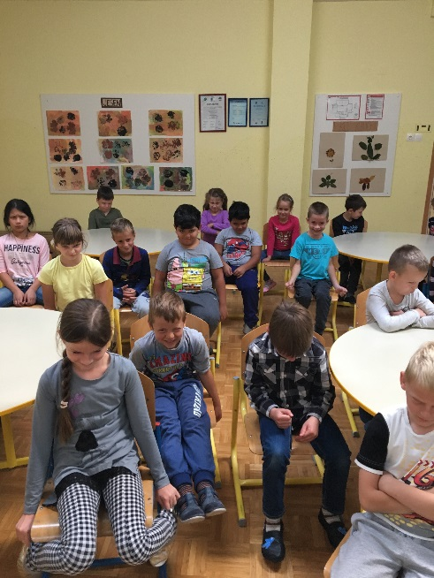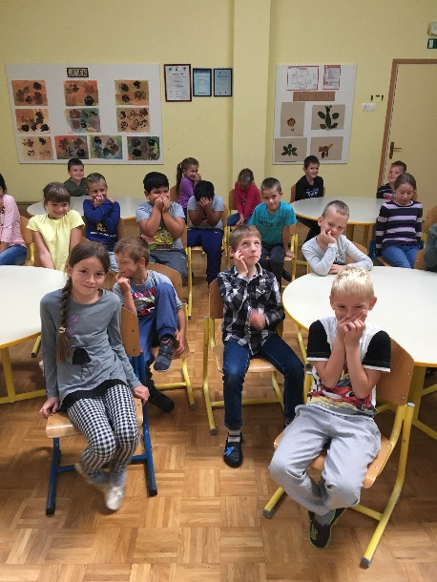
V četrtek smo prepevali pesmice. V petek smo za gibanje naredili Smejočo verigo. Igra je potekala tako, da so se otroci prijeli za roke in se nikakor niso smeli izpustiti, na moj znak pa so se začeli žgečkati. Igra jim je bila izjemno všeč.

Teden otroka je minil izredno hitro in zelo lepo, za nas učitelje in za otroke, kateri so v različnih aktivnostih neizmerno uživali.

Učiteljica Tanja Kusić

